bài học về sức khỏe bố mẹ cần dạy cho con khi còn nhỏ
(Sức Khỏe - khoe24h) Để giúp bé yêu bảo vệ sức khỏe, bạn cần giáo dục con ý thức giữ gìn vệ sinh và tập nếp sống lành mạnh ngay từ khi còn nhỏ. Dưới đây là 8 bài học về sức khỏe mà bạn nên ghi nhớ để dạy con.
Trẻ học từ nhiều cách khác nhau: nhìn, nghe, làm và thu thập kinh nghiệm. Bạn hãy cố gắng truyền tải các bài học về sức khỏe theo nhiều hình thức khác nhau để bé dễ tiếp thu. Đừng quên nhắc đi nhắc lại nhiều lần để bé ghi nhớ và chính bạn phải làm gương cho bé!
1 - ĂN NGOAN CHÓNG LỚN
Trẻ còn nhỏ, không thể hiểu cơ thể cần nạp đủ chất dinh dưỡng để phát triển. Thậm chí, người lớn đôi khi cũng không cập nhật thông tin và ăn uống sai cách. Chính vì thế, bạn phải tự bổ sung kiến thức cho mình, đồng thời tạo cho bé thói quen tốt trong ăn uống. Cụ thể:
- Ăn đúng giờ và đủ bữa.
- Ăn đủ chất (không kén chọn, trừ khi bé bị dị ứng thực phẩm).
- Uống đủ nước.
- Ăn uống hợp vệ sinh.
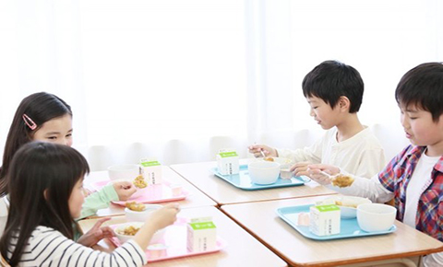
Nên tạo cho con thói quen ăn đúng giờ và đủ bữa
Để giúp trẻ hiểu thế nào là ăn đủ dinh dưỡng, bạn có thể cùng con vẽ kim tự tháp thực phẩm hoặc dán các hình ảnh thực phẩm lên bảng. Lưu ý, trẻ thích màu sắc, hình vẽ vui nhộn nên bạn càng sáng tạo, bé càng thích thú, quan tâm. Ngoài ra, bạn cần nhắc nhở con về những thực phẩm không tốt cho sức khỏe như thức ăn nhanh, nước ngọt có gas…
2 - SIÊNG TẬP THỂ DỤC
Bạn cần giúp con tạo thói quen vận động hằng ngày, chẳng hạn hít thở mỗi buổi sáng, đi bơi mỗi cuối tuần, hạn chế xem ti-vi hay ngồi chơi game… Bé sẽ không có động lực tập thể dục nếu cả nhà lười vận động, bố mẹ suốt ngày bận rộn và các anh chị lớn nhốt mình trong phòng riêng. Chính vì thế, làm gương là cách tốt nhất để bé học theo. Bạn có thể tạo phong trào thể dục trong gia đình để mọi người cùng rèn luyện thể chất.
3 - LUÔN LUÔN VUI VẺ
Bạn nên tập cho con thói quen chia sẻ cảm xúc, tâm sự với bố mẹ để cởi bỏ những điều nặng nề, ấm ức trong lòng. Đừng nghĩ rằng stress chỉ có ở người lớn. Trẻ nhỏ vẫn có thể bị căng thẳng.
4 - AN TOÀN VÀ VỆ SINH
Đây là hai bài học lớn, ảnh hưởng đến suốt quá trình phát triển và trưởng thành của trẻ.
Về vệ sinh, bé cần ghi nhớ những điều sau:
- Không đi chân trần trên nền đất, dễ nhiễm giun sán và mất vệ sinh.
- Không cho tay vào miệng, bất kể tay sạch hay bẩn.
- Không sờ vào những chỗ bẩn, như: bánh xe, đế giày, bồn cầu, đất đá… Bạn không nên ngăn con khám phá thế giới xung quanh nhưng hãy nhắc bé rửa tay thật sạch sau khi chơi đùa.
- Luôn rửa tay trước và sau khi ăn.
- Tắm rửa mỗi ngày.
Về an toàn, bạn hãy nhắc con:
- Không nghịch các loại hóa chất, dược phẩm.
- Không nghịch diêm, bật lửa, bếp gas… Tránh xa ổ cắm và dây điện.
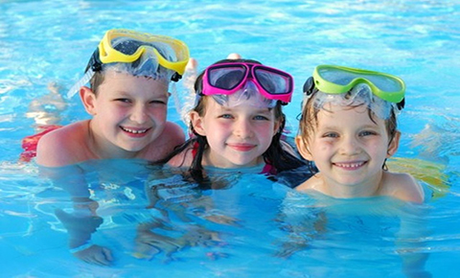
Cùng con đi bơi mỗi cuối tuần sẽ có lợi cho sức khỏe của cả cha mẹ lẫn bé
- Cảnh giác với người lạ.
- Cẩn thận với hồ nước, bồn, lu…
- Lên xuống cầu thang phải luôn nắm tay vịn.
- Không leo trèo lên những chỗ cao, thò đầu ra ngoài cửa sổ…
- Khi đi xe, phải ngồi vững.
- Không bất ngờ chạy ra đường hoặc tự ý đi lang thang khỏi nhà mà không có người lớn đi cùng.
5 - NGỦ NGOAN
Không để trẻ xem ti-vi đến khuya. Thỉnh thoảng, bạn có thể cho phép bé “phá lệ” nhưng muộn nhất là 10 giờ tối. Hãy cho con biết ích lợi của việc ngủ sớm (như phát triển chiều cao, trí tuệ, tái tạo da…) bằng những từ dễ hiểu. Để giúp bé ngủ ngon, bạn nên:
- Tập cho con đi ngủ đúng giờ mỗi ngày và nên có giấc ngủ trưa.
- Phòng ngủ thoáng mát, sạch sẽ, ánh sáng mờ, không có ti-vi, đồ chơi và phải yên tĩnh.
- Tránh cho bé dùng những thực phẩm giàu chất ngọt, vitamin C trước khi ngủ.
6 - BỆNH VÀ BỊ THƯƠNG
Bạn không nên dạy con ghê tởm bệnh nhân. Tuy nhiên, trẻ phải biết phòng bệnh lây sang mình, bằng cách:
- Không ăn, uống chung, dùng chung đồ đạc với người bệnh.
- Không ôm hôn khi bố mẹ bị ốm.
- Luôn rửa tay sau khi tiếp xúc với người bệnh. Với vết thương của bé, bạn hãy dạy con cách khử trùng và giữ chúng luôn khô sạch để mau lành. Nhắc nhở bé không chạm vào vết thương hở (có chảy máu) của người khác để tránh lây bệnh (nếu có).
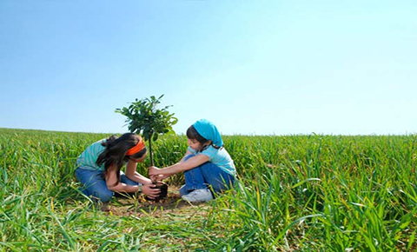
Cần giúp cho trẻ hiểu, chúng ta không thể sống khỏe trong môi trường bị nhiễm bẩn
7 - RƯỢU VÀ THUỐC LÁ LÀ “KẺ XẤU”
Hãy chắc chắn rằng, chồng bạn, bố bạn, ông bạn không nghiện rượu và thuốc lá. Thực tế, không phải đứa trẻ nào cũng hút thuốc giống bố, nhưng số phần trăm “bị lây” rất lớn. Đó là vì ngay từ nhỏ, trẻ đã phải hút thuốc thụ động. Mặt khác, bạn cũng khó dạy bảo trẻ nếu người lớn làm gương xấu. Trường hợp bạn muốn con mình hút thuốc như người lớn trong nhà, hãy cho trẻ biết tác hại của ung thư phổi và ung thư gan bằng những hình ảnh trực quan sinh động. Nghiêm khắc với trẻ ngay từ đầu sẽ giúp hạn chế phần nào nguy cơ trẻ tập hút thuốc, uống rượu.
8 - YÊU MÔI TRƯỜNG
Cần giúp trẻ hiểu, chúng ta không thể sống khỏe trong môi trường nhiễm bẩn. Hành động bảo vệ môi trường gần gũi và thiết thực nhất là không vứt rác ra đường, không phun nước bọt. Dần dần, khi bé lớn hơn, bạn sẽ dạy con biết trồng cây, không thải hóa chất độc hại, tiết kiệm năng lượng…
D. K
Tạp Chí Sức Khỏe

